**Torby do szkoły na ramię**

**Lubisz stawiać na wygodę oraz pojemność? Torby do szkoły na ramię sprawią, że zmieścisz wszystkie potrzebne Ci rzeczy w stylowej torbie.**

**Torby do szkoły na ramię**

W naszym sklepie Equip istnieje szeroki wybór toreb, dzielą się one na wiele kategorii czy specyfikacji. Wybieraj między kształtami czy rozmiarami, według indywidualnych preferencji. To właśnie dzięki specyfikacji, wiadomo w jakich warunkach, która torba sprawdzi się najlepiej. Jednak istnieją cechy, które powinny posiadać wszystkie **torby do szkoły na ramię**. Przede wszystkim jest to możliwość zapakowania do niej laptopa,w specjalistycznej przegrodzie czy umieszczenia w niej teczek w formacie A4. Funkcjonalności nadaje torbie również organizer wewnętrzny, dzięki któremu łatwo odnajdziesz rzeczy zapakowane w torbie.

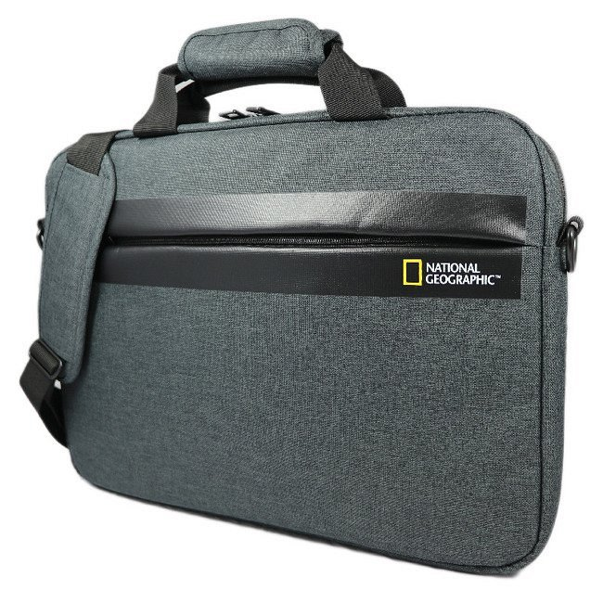

**Torby - funkcjonalność i jakość**

[Torby do szkoły na ramię](https://equip.pl/pol_m_TORBY-NA-RAMIE_Torby-do-szkoly-miejskie-11323.html) cechują się charakterystyczną budową. Większość z nich posiada możliwość zamknięcia na zamek lub zapięcie klapy. Tak by nasze rzeczy pozostawały na swoim miejscu a całość torby prezentowała się bardziej atrakcyjnie. Niektóre torby posiadają również dodatkową kieszeń, która umieszczona jest w spodzie. Natomiast w innych podstawą jest wytrzymałość na uszkodzenia. W kilku modelach postawiono na miękko wyścielany tył, który nie niszczy się ocierając o ubrania właściciela. Zapraszamy do zapoznania się z naszym pełnym asortymentem dostępnym na stornie Equip.pl.